部署说明

## Step1：

解压名为gitmining client.zip的zip包。

### Step2：

检查java版本。

打开终端，在终端中输入java –version。

若版本低于1.8.0_40则需要更新，否则可能出现图表加载失败，css加载失败，项目无法启动等情况。

注：有时您的开发环境使用的是高版本jdk，但系统默认的java版本较低。所以版本号应以cmd中的java –version为准。

### Step3：

如需要，更新java，不需要则跳过。

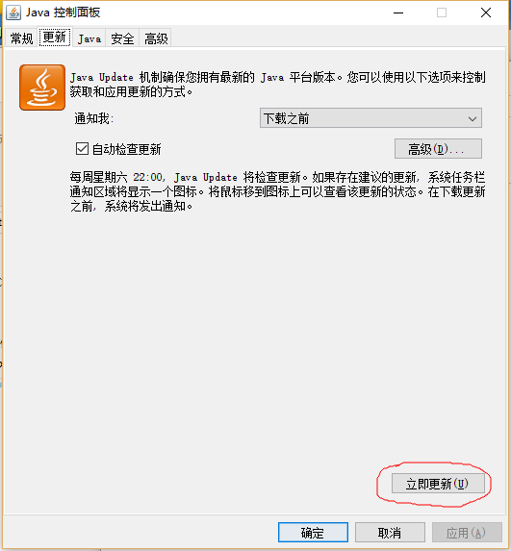

* Windows下，打开控制面板，搜索java，点击。

更新->立即更新

* Mac下

单击位于 **System Preferences**（系统首选项）下的 Java 图标，转到 Java 控制面板中的 **Updaete**（更新）选项卡并单击 **Update Now**。  
  
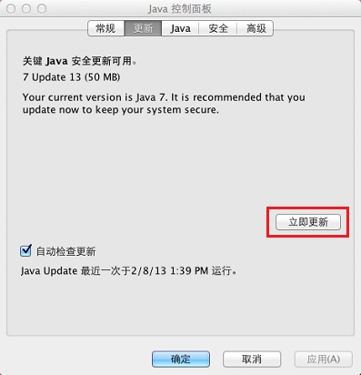

当java已经是最新版时，上边的立即更新按钮消失。

### Step4：

若可以双击运行jar，则双击运行即可。

若不能，

* Windows下：双击运行 boot-win.bat
* Mac下：

方法一：打开终端,cd进入gitmining client文件夹，输入 java –jar GitminingClient-1.0.jar。注意，请先cd进入gitminingClient文件夹，而不是直接指定jar包的绝对路径，后者会抛出file not found异常。

注：建议您在下午2点至下午7点间测试我们的项目，因为此时对github API访问速度较快。因为应用需要访问服务器，测试时请保持网络畅通。